TUGAS MATA KULIAH PROBABILITAS DAN STATISTIK
KESIAPAN TRANSFORMASI DIGITAL

Disusun Oleh :
- Galeh Ramadhan Nananggraha (8020240062)
- Muhammad Abil Saputra (8020240030)
- Baso Ardi (8020240257)
- Irfan Fadhil Basri (8020240008)
- M. Naufal Al Jihadi (8020240132)
Dosen Pengampu :
Ibnu Sani Wijaya, S.Kom, M.S.I
Universitas Dinamika Bangsa
Fakultas Ilmu Komputer
Jurusan Teknik Informatika
Jambi
2026
KATA PENGANTAR
Puji syukur penulis haturkan kehadirat Allah Swt yang telah melimpahkan rahmat serta hidayahnya sehingga kami dapat menyelesaikan tugas kelompok dalam bentuk laporan yang berjudul “Kesiapan Transformasi Digital”.
Selanjutnya, penulis mengucapkan terima kasih kepada semua pihak yang telah turut adil memberikan kontribusi baik secara material maupun non material dalam penyusunan laporan ini. Tentunya, laporan ini tidak akan mendapat hasil yang maksimal tanpa dukungan dari berbagai pihak tersebut.
Penulisan laporan ini bertujuan untuk memenuhi tugas kelompok yang diberikan oleh Bapak Ibnu Sani Wijaya, S.Kom, M.S.I pada mata kuliah Probabilitas dan Statistik. Selain daripada itu, penulisan laporan ini juga bertujuan untuk menambah wawasan tentang Probabilitas dan Statistik.
Penulis menyadari bahwa dalam penulisan laporan ini masih terdapat banyak kelemahan. Oleh karena itu, penulis berharap adanya kritik dan saran demi perbaikan di penulisan yang selanjutnya.

Jambi, Juni 2026

Penulis

PERNYATAAN PLAGIARISME
Kami yang bertanda tangan di bawah ini menyatakan bahwa laporan penelitian yang berjudul :
"Kesiapan Transformasi Digital"
adalah hasil karya kelompok kami sendiri dan bukan merupakan hasil plagiarisme dari karya pihak lain. Seluruh sumber informasi, data, teori, maupun kutipan yang digunakan dalam penyusunan laporan ini telah dicantumkan dan dirujuk sesuai dengan kaidah penulisan ilmiah yang berlaku.
Apabila di kemudian hari ditemukan adanya unsur plagiarisme dalam laporan ini, maka kami bersedia menerima sanksi sesuai dengan peraturan dan ketentuan yang berlaku di lingkungan akademik.
Demikian pernyataan ini kami buat dengan sebenar-benarnya dan penuh tanggung jawab.

Jambi, Juni 2026
yang membuat pernyataan

Kelompok 6

DAFTAR ISI
COVER i
KATA PENGANTAR ii
PERNYATAAN PLAGIARISME iii
DAFTAR ISI iv
DAFTAR GAMBAR v
DAFTAR TABEL vi
BAB I PENDAHULUAN 1
  - Latar Belakang 1
  - Rumusan Masalah 2
  - Tujuan Penulisan 2
  - Manfaat 2
BAB II PEMBAHASAN 3
- Pengertian Transformasi Digital 3
- Jenis-jenis Transformasi Digital 3
- Dampak Transformasi Digital 4
BAB III METODOLOGI 8
- Populasi 8
- Sampel 8
- Teknik Pengumpulan Data 9
BAB IV HASIL DAN PEMBAHASAN 11
- Tabel 11
- Grafik 15
- Interpretasi Data 17
- Rekomendasi Berbasis Data 17
BAB V KESIMPULAN DAN SARAN 19
- Kesimpulan 19
- Saran 19
DAFTAR PUSTAKA 20
LAMPIRAN 21

DAFTAR GAMBAR
Gambar 1 12
Gambar 2 13
Gambar 3 13
Gambar 4 13
Gambar 5 14
Gambar 6 14
Gambar 7 22
Gambar 8 22
Gambar 9 22
Gambar 10 22
Gambar 11 23
Gambar 12 23
Gambar 13 23
Gambar 14 23

DAFTAR TABEL
Tabel 1 11
Tabel 2 11
Tabel 3 12
Tabel 4 12
Tabel 5 12
Tabel 6 13
Tabel 7 13
Tabel 8 14
Tabel 9 14
Tabel 10 15

BAB I
PENDAHULUAN
- Latar Belakang
Transformasi digital adalah kebutuhan bagi banyak industri, termasuk pemerintahan, di era teknologi yang berkembang pesat. Transformasi digital bukan sekedar penerapan teknologi baru atau penggantian sistem manual dengan sistem digital. Lebih dari itu, transformasi digital melibatkan perubahan menyeluruh dalam cara memberikan layanan kepada publik. Di sektor pemerintahan, tujuan utama transformasi digital adalah membangun ekosistem yang terintegrasi, efektif, dan berfokus pada masyarakat.
Perkembangan ini juga telah mendorong terjadi transformasi digital yang menggeser sistem kerja konvensional ke arah sistem elektronik. Dilakukan secara digital, tugas yang biasanya dilakukan dengan tangan dapat dilakukan dengan lebih cepat, akurat, dan hemat sumber daya. Teknologi juga memungkinkan lahirnya berbagai platform atau sistem informasi yang dapat mengelola data dalam jumlah besar, mendukung pengambilan keputusan berbasis data, serta meningkatkan mutu pelayanan kepada masyarakat.
Perkembangan teknologi, terutama di bidang komunikasi dan informasi, merupakan salah satu fenomena paling signifikan dalam perjalanan peradaban manusia modern. Kemajuan Dalam beberapa dekade terakhir, teknologi telah mengubah hampir semua aspek kehidupan, mulai dari cara berkomunikasi, bekerja, belajar, hingga berinteraksi dengan pelayanan publik. Teknologi tidak lagi dipandang sebagai pelengkap, melainkan telah menjadi bagian integral dalam sistem sosial, ekonomi, dan pemerintahan. Digitalisasi menjadi sebuah keniscayaan di tengah kebutuhan masyarakat untuk layanan yang cepat, mudah, jujur, dan akurat.
- Rumusan Masalah
Adapun rumusan masalah dari penulisan laporan ini adalah sebagai berikut:
- Bagaimana tingkat kesiapan transformasi digital berdasarkan hasil analisis data responden?
- Langkah apa yang dapat direkomendasikan untuk meningkatkan kesiapan transformasi digital?
- Bagaimana interpretasi hasil analisis statistik deskriptif dalam menggambarkan kesiapan transformasi digital responden?
- Tujuan Penulisan
Adapun tujuan dari penulisan laporan ini adalah sebagai berikut :
- Memetakan tingkat kesiapan masyarakat Kota Jambi secara statistik deskriptif.
- Mengetahui tingkat pemahaman dan respons terhadap adaptasi konsep baru.
- Memberikan insight kredibel dalam merumuskan agenda transformasi digital.
- Manfaat
Adapun manfaat dari transformasi digital tersebut sebagai berikut :
- Mempercepat penyelesaian tugas dengan akurasi terukur.
- Mengurangi kebutuhan pengguna kertas / manual.
- Membangun masyarakat yang adaptif tren masa depan.

BAB II
TEORITIS
- Pengertian Transformasi Digital
Transformasi digital adalah proses yang diterapkan oleh suatu organisasi untuk mengintegrasikan dan mengembangkan teknologi digital di semua bidang bisnis. Program transformasi digital secara fundamental mengubah proses operasi bisnis, yang meningkatkan produktivitas dan mempercepat inisiatif adopsi teknologi baru pada masa mendatang. Menggunakan teknologi digital inovatif seperti machine learning dalam proyek transformasi membantu memenuhi permintaan pelanggan modern dan persaingan pasar.
Ini mengacu pada bagaimana teknologi digital digunakan untuk meningkatkan cara produk, layanan, dan operasi dilakukan. Fokusnya terletak pada bagaimana fungsi operasional, produksi, pandangan pelanggan, dan layanan bisnis dapat memaksimalkan nilai, kualitas, dan efisiensi. Selain itu, pergeseran budaya akan segera terjadi karena sebuah organisasi juga membutuhkan perbaikan konstan dalam status quo, bereksperimen, dan mengubah kegagalan menjadi batu loncatan untuk menyusun strategi yang lebih baik. Jenis kepemimpinan dan budaya yang tepat adalah kekuatan pendorong transformasi digital.
Namun, transformasi digital tidak hanya berarti mengganti cara lama dengan aplikasi baru. Perubahan ini membawa dampak yang lebih dalam, terutama pada cara perusahaan beroperasi, cara orang bekerja, hingga jenis pekerjaan yang tersedia di masa depan. Bayangkan kalau dulu proses administrasi kantor butuh tumpukan kertas, sekarang semua bisa tersimpan rapi di cloud dan diakses hanya dengan satu klik.
- Jenis-jenis Transformasi Digital
- Transformasi Proses
Ini melibatkan perubahan signifikan pada pelaksanaan, aliran, desain, atau aktivitas dalam proses tertentu. Fokusnya adalah mencapai tujuan spesifik, seperti efisiensi yang lebih baik melalui peningkatan teknologi.
- Transformasi Model Bisnis
Jenis ini melibatkan pemikiran ulang dan restrukturisasi seluruh model bisnis secara radikal. Ini menjadi perlu karena kondisi pasar yang berubah, teknologi yang mengganggu, atau preferensi pelanggan yang bergeser.
- Transformasi Domain
Ini terjadi ketika bisnis ingin memasuki pasar baru dan mendiversifikasi portofolionya. Ini melibatkan pemanfaatan teknologi digital untuk menciptakan produk atau layanan baru.
- Transformasi Budaya/Organisasi
Ini melibatkan perubahan budaya organisasi untuk menerima teknologi digital, menciptakan lingkungan yang kondusif untuk inovasi dan kelincahan.
- Dampak Transformasi Digital
- Dampak Positif
- Efisiensi operasional
Transformasi digital dapat meningkatkan efisiensi operasional perusahaan. Dengan menggunakan teknologi digital, perusahaan dapat mengotomasi proses bisnis mereka, sehingga mengurangi waktu dan biaya operasional.
Misalnya, dengan menggunakan teknologi otomatisasi dan layanan berbasis cloud seperti Software as a Service (SaaS) dan Infrastructure as a Service (IaaS) untuk menunjang berjalannya operasional perusahaan.
- Peningkatan layanan pelanggan
Transformasi digital juga memiliki dampak positif pada layanan pelanggan. Dengan teknologi digital, perusahaan dapat menyediakan layanan yang lebih cepat dan lebih personal kepada pelanggan mereka.
Misalnya, dengan menggunakan chatbot atau AI, perusahaan dapat memberikan respon instan dan personalized kepada kebutuhan pelanggan.
- Inovasi produk
Transformasi digital memungkinkan perusahaan untuk berinovasi dan menciptakan produk atau layanan baru. Dengan teknologi digital, perusahaan dapat lebih cepat dalam merespon tren pasar dan kebutuhan pelanggan.
Misalnya, perusahaan dapat menggunakan teknologi seperti AI dan machine learning untuk mengembangkan produk atau layanan yang lebih canggih dan sesuai dengan kebutuhan pelanggan.
- Peningkatan analisis data
Salah satu keuntungan terbesar dari transformasi digital adalah kemampuan untuk mengumpulkan dan menganalisis data secara masif. Dengan data ini, perusahaan dapat membuat keputusan bisnis yang lebih tepat dan strategis.
Misalnya, perusahaan dapat menggunakan data pelanggan untuk memahami perilaku dan preferensi mereka. Dengan demikian, perusahaan dapat menargetkan produk atau layanan mereka dengan lebih efektif.
- Dampak Negatif
- Menurunkan keterampilan sosial
Meskipun membuka kesempatan untuk berkomunikasi dan berinteraksi dengan beragam kelompok masyarakat dan budaya, teknologi digital berpotensi menurunkan keterampilan sosial yang biasanya didapatkan melalui proses sosialisasi langsung dengan lingkungan terdekat. Dahulu, anak-anak sering bermain bersama teman-teman sebaya untuk mengisi waktu luang. Melalui proses bermain tersebut, mereka dapat belajar mengenal perbedaan, toleransi, keadilan, dan kerja sama. Saat ini, kebiasaan tersebut tergantikan dengan bermain game online atau menelusuri media sosial. Sering ditemukan fenomena orang-orang yang hanya fokus pada gawainya saat di tengah keramaian atau bahkan dalam acara kumpul bersama keluarga dan teman.
- Penyebaran informasi negatif
Teknologi digital memungkinkan manusia mengakses dan menyebarluaskan informasi dengan mudah. Namun, perlu diperhatikan bahwa tidak semua informasi tersebut positif. Cukup banyak informasi negatif yang beredar melalui teknologi digital dan internet seperti berita bohong atau heaks ujaran kebencian, serta kejahatan siber berupa penipuan, perundungan, pencurian identitas, dan sebagainya. Oleh karena itu, kita perlu bersikap bijak dan kritis dalam menggunakan teknologi digital.
- Memunculkan sikap malas berpikir
Kemajuan teknologi berupa data besar (big data) dan kecerdasan artifisial memungkinkan penggunanya mendapatkan berbagai Informasi dan data yang dibutuhkan dengan mudah Apabila tidak disikapi dengan bijak, hal tersebut dapat menimbulkan sikap malas berpikir dalam diri pengguna teknologi. Contohnya, peserta didik menjawab soal-soal ujian menggunakan teknologi kecerdasan buatan.
- Memperuncing kesenjangan di masyarakat
Perkembangan teknologi yang disertai dengan pemerataan pembangunan dapat menciptakan dan memperuncing kesenjangan di dalam suatu masyarakat. Kesenjangan atau ketimpangan yang dapat terjadi, antara lain sebagai berikut.
- Kesenjangan penguasaan Iptek : Kesenjangan ini terjadi sebagai akibat dari kesenjangan mutu pendidikan dan berbagai daerah sehingga kebutuhan tenaga yang seharusnya sudah memiliki kualitas tertentu sulit terpenuhi karena kualitasnya yang tidak sama.
- Kesenjangan ekonomi : Kesenjangan ini banyak terjadi karena terdapat satu atau beberapa golongan yang memiliki peluang yang lebih luas dalam mengembangkan kemampuan ekonominya dibandingkan dengan golongan lainnya.

BAB III
METODOLOGI
- Populasi
Populasi adalah sebuah generalisasi yang mana terdiri dari obyek atau subyek yang berkualitas dan memiliki karakteristik tertentu sehingga peneliti dapat menarik kesimpulan dari sebuah penelitian. Populasi pada penelitian ini adalah seluruh masyarakat umum di wilayah kota Jambi yang berjumlah 654.000 orang.
- Sampel
Menurut Sugiyono (2006:27-58), Sampel adalah sebagian dari jumlah dan karakteristik yang dimiliki oleh populasi tersebut. Bila populasi besar, dan peneliti tidak mungkin mempelajari semua yang ada pada populasi. Maka peneliti dapat menggunakan sampel yang diambil dari populasi itu.
Teknik pengambilan sampel pada penelitian ini adalah dengan metode Convenience Sampling atau Accidental Sampling. Menurut Tjiptono (2001 : 89), Convenience Sampling atau Accidental Sampling adalah prosedur sampling yang memilih sampel dari orang atau unit yang paling mudah dijumpai atau diakses. Oleh karena itu, peneliti mengambil sampel sebanyak 56 orang dari populasi yang berjumlah 654.000 orang.
Perhitungan partisipan (sampel) pada penelitian ini menggunakan rumus slovin, agar penulis mendapatkan jumlah sampel yang dapat mewakili populasi yang ada, rumusnya yaitu sebagai berikut :

$$n = \frac{N}{1 +{Ne}^{2}}$$
Keterangan :
n = Ukuran sampel
N = Jumlah wisatawan
e = Presentase kelonggaran ketelitian karena kesalahan pengambilan sampel yang masih dapat ditolerir (e = 10% atau 0,1)
$$n = \frac{654.000}{1+654.000{(0,1)}^{2}}$$
$$n = \frac{654.000}{6.541}$$
$$n≈100$$
Dengan begitu, jumlah partisipan (sampel) wisatawan Jendela Alam pada penelitian ini adalah 100 orang. Jadi 56 orang sebenarnya cukup kecil dibanding populasi 654.000 orang.
- Teknik Pengumpulan Data
Teknik pengumpulan data penulis lakukan dengan cara observasi langsung ke lapangan, penyebaran kuesioner, dan wawancara.
- Observasi Lapangan
Observasi lapangan adalah menganalisis langsung menggunakan panca indera yang ada. Menurut Suharsaputra (2012 : 205), observasi dilakukan pertama pada seluruh aktifitas yang menjadi focus masalah penelitian, kemudian setelah observasi yang bersifat keseluruhan ini diperoleh datadata yang bersifat umum maka peneliti akan lebih memfokuskan pada kegiatan-kegiatan yang langsung terkait dengan fokus penelitian. Penulis akan melakukan penelitian langsung ke masyarakat kota Jambi agar dapat mengidentifikasi langsung kondisi yang ada.
- Kuesioner
Menurut Sugiyono (2006:162) , angket atau kuesioner merupakan teknik pengumpulan data yang dilakukan dengan cara memberi seperangkat pertanyaan atau pernyataan tertulis kepada responden untuk dijawabnya. Kuesioner merupakan teknik pengumpulan data yang efisien bila peneliti tahu dengan pasti variabel yang akan diukur dan tahu apa yang bisa diharapkan dari responden. Isi kuesioner merupakan hal yang menyangkut dengan data yang dibutuhkan dalam penelitian, dan setiap poin pertanyaan atau pernyataan sangat berpengaruh pada penelitian. Penulis akan melakukan penyebaran kuesioner kepada masyarakat kota Jambi.

- Wawancara
Wawancara merupakan sesi tanya jawab antara penanya dan penjawab. Proses tersebut dimaksudkan agar mendapatkan keterangan dari penjawab. Menurut Basrowi & Suwandi (2008 : 127), wawancara adalah percakapan dengan maksud tertentu oleh dua pihak, yaitu pewawancara (interviewer) sebagai pengaju/pemberi jawan atas pertanyaan itu. Penulis akan melakukan wawancara langsung dengan masyarakat kota Jambi agar mendapatkan data yang lebih lengkap serta kuat.

BAB IV
HASIL DAN PEMBAHASAN
- Tabel
Berdasarkan pada Bagian F: Kesiapan Transformasi Digital didapatkan yaitu 56 responden , berikut tabel dari masing-masing pertanyaan:
- Saya siap mempelajari teknologi digital baru.
Jawaban | Frekuensi
1 | 1
2 | 1
3 | 4
4 | 19
5 | 31
Total | 56
Tabel 1
- Saya siap menggunakan layanan digital dalam kehidupan sehari-hari.
Jawaban | Frekuensi
1 | 1
2 | 0
3 | 6
4 | 20
5 | 29
Total | 56
Tabel 2

- Saya siap memanfaatkan AI untuk mendukung aktivitas saya
Jawaban | Frekuensi
1 | 1
2 | 1
3 | 10
4 | 23
5 | 21
Total | 56
Tabel 3
- Saya percaya teknologi digital akan memberikan manfaat di masa depan
Jawaban | Frekuensi
1 | 0
2 | 1
3 | 5
4 | 23
5 | 27
Total | 56
Tabel 4
- Saya mampu beradaptasi dengan perkembangan teknologi yang cepat
Jawaban | Frekuensi
1 | 0
2 | 2
3 | 4
4 | 21
5 | 29
Total | 56
Tabel 5

- Saya bersedia mengikuti pelatihan untuk meningkatkan kemampuan digital
Jawaban | Frekuensi
1 | 1
2 | 1
3 | 8
4 | 26
5 | 20
Total | 56
Tabel 6
- Saya siap menghadapi perubahan cara kerja dan kehidupan akibat perkembangan teknologi
Jawaban | Frekuensi
1 | 0
2 | 1
3 | 9
4 | 25
5 | 21
Total | 56
Tabel 7
Berdasarkan hasil dari Kesiapan Transformasi Digital diperoleh data gabungan yang terdiri dari 7 pertanyaan dan mendapatkan 56 responden :
- Tabel Frekuensi
Jawaban | Frekuensi (f)
1 | 4
2 | 7
3 | 46
4 | 157
5 | 178
Total | 392
Tabel 8 Tabel Frekuensi
- Tabel Frekuensi Relatif, Kumulatif, dan Persentase
Rumusnya :
n : 392 hasil jawaban dari 7 pertanyaan dan didapat 56 responden
Frekuensi Relatif : ( f / n )
Persentase : (f / n * 100%)
Frekuensi Kumulatif : 4, 4 + 7 = 11, 11 + 46 = 57 dst.
Jawaban | Frekuensi (f) | Frekuensi Relatif | Persentase (%) | Frekuensi Kumulatif
1 | 4 | 0,010 | 1,02% | 4
2 | 7 | 0,018 | 1,79% | 11
3 | 46 | 0,117 | 11,73% | 57
4 | 157 | 0,401 | 40,05% | 214
5 | 178 | 0,454 | 45,41% | 392
Total | 392 | 1,000 | 100% | 392
Tabel 9 Tabel Frekuensi Relatif, Kumulatis, dan Persentase
- Menghitung Rata-rata (Mean)
Jawaban (x) | Frekuensi (f) | f * x
1 | 4 | 4
2 | 7 | 14
3 | 46 | 138
4 | 157 | 628
5 | 178 | 890
Total | 392 | 1674
Tabel 10 Menghitung Rata-rata Mean
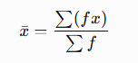
Rumus:
x
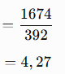
x
x
- Grafik
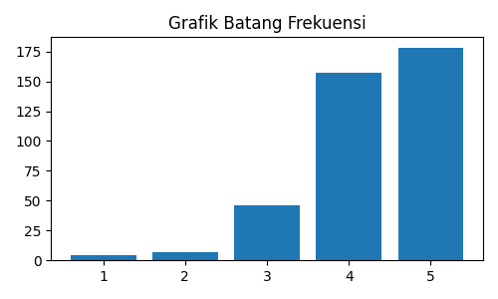
- Grafik Batang Frekuensi
Gambar 1 Grafik Batang Frekuensi
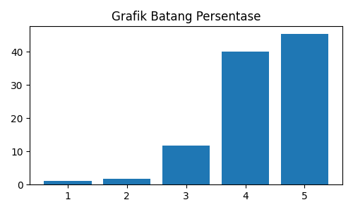
- Grafik Batang Persentase
Gambar 2 Grafik Batang Persentase
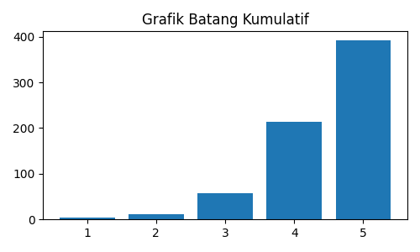
- Grafik Batang Kumulatif
Gambar 3 Grafik Batang Kumulatif
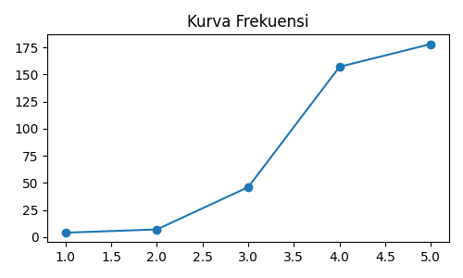
- Grafik kurva Frekuensi
Gambar 4 Grafik Kurva Frekuensi
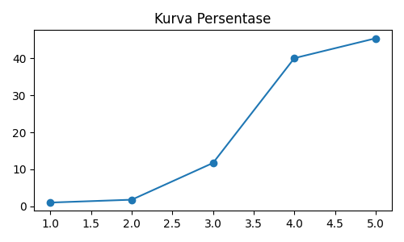
- Grafik Kurva Persentase
Gambar 5 Grafik Kurva Persentase

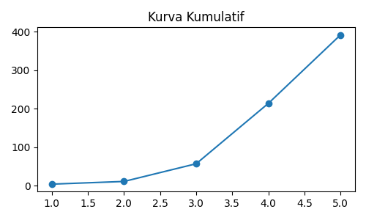
- Grafik Kurva Kumulatif
Gambar 6 Grafik Kurva Kumulatif

- Interpretasi Data
Berdasarkan hasil analisis deskriptif terhadap 392 jawaban pada variabel Kesiapan Transformasi Digital, diperoleh rata-rata (mean) sebesar 4,27. Nilai ini berada pada kategori tinggi hingga sangat tinggi.
Sebanyak 85,46% responden memilih skor 4 dan 5, yang menunjukkan mayoritas responden:
- Siap mempelajari teknologi digital baru.
- Siap menggunakan layanan digital dalam kehidupan sehari-hari.
- Siap memanfaatkan AI untuk mendukung aktivitas.
- Percaya teknologi digital memberi manfaat di masa depan.
- Mampu beradaptasi dengan perkembangan teknologi yang cepat.
- Bersedia mengikuti pelatihan peningkatan kompetensi digital.
- Siap menghadapi perubahan pola kerja akibat transformasi digital.
Respon negatif (skor 1 dan 2) hanya 2,81%, sehingga tingkat resistensi terhadap transformasi digital tergolong sangat rendah.
- Rekomendasi Berbasis Data

Fokus pada Implementasi Teknologi Digital
Karena tingkat kesiapan sudah tinggi (mean = 4,27), organisasi tidak perlu lagi berfokus pada sosialisasi dasar, melainkan dapat mulai memperluas implementasi teknologi digital dan AI.

Program Pelatihan Lanjutan
Responden menunjukkan kesiapan mengikuti pelatihan (dominan skor 4–5). Oleh karena itu pelatihan dapat diarahkan pada:
- Artificial Intelligence (AI)
- Analisis Data
- Keamanan Siber
- Cloud Computing
- Otomatisasi Proses Kerja

Penguatan Infrastruktur Digital
Kesiapan SDM yang tinggi perlu didukung dengan:
- Internet yang stabil
- Platform digital yang terintegrasi
- Sistem keamanan informasi yang memadai

Pendampingan Kelompok yang Masih Rendah
Masih terdapat sekitar 13 responden (3,31%) yang memberikan skor rendah (1–2). Kelompok ini perlu mendapatkan:
- Pendampingan khusus
- Pelatihan dasar literasi digital
- Program mentoring

Integrasi AI dalam Aktivitas Kerja
Karena mayoritas responden menyatakan siap memanfaatkan AI, organisasi dapat mulai mengintegrasikan:
- Chatbot AI
- AI untuk administrasi
- AI untuk analisis data
- AI untuk pembuatan konten dan laporan

BAB V
KESIMPULAN DAN SARAN
- Kesimpulan
Berdasarkan hasil analisis deskriptif terhadap variabel Kesiapan Transformasi Digital yang diperoleh dari 56 responden dengan total 392 jawaban, dapat disimpulkan bahwa tingkat kesiapan responden dalam menghadapi transformasi digital berada pada kategori tinggi. Hal ini ditunjukkan oleh nilai rata-rata (mean) sebesar 4,27 dari skala 1–5.
Sebagian besar responden memberikan jawaban pada skor 4 dan 5, yaitu sebanyak 335 jawaban (85,46%), yang menunjukkan bahwa mayoritas responden memiliki kesiapan yang baik dalam mempelajari teknologi digital, menggunakan layanan digital, memanfaatkan Artificial Intelligence (AI), mengikuti pelatihan digital, serta mampu beradaptasi dengan perubahan akibat transformasi digital.
- Saran
Berdasarkan hasil penelitian yang telah dilakukan, maka beberapa saran yang dapat diberikan adalah sebagai berikut.
- Responden diharapkan terus meningkatkan kompetensi digital melalui pelatihan, seminar, maupun pembelajaran mandiri agar mampu mengikuti perkembangan teknologi yang semakin pesat.
- Program pelatihan digital sebaiknya terus dilakukan secara berkelanjutan, khususnya pada bidang Artificial Intelligence (AI), analisis data, keamanan siber, cloud computing, dan otomatisasi proses kerja.
- Responden yang masih memiliki tingkat kesiapan rendah perlu memperoleh pendampingan dan pelatihan dasar mengenai literasi digital sehingga kesenjangan kemampuan digital dapat diminimalkan.
- Penelitian selanjutnya disarankan menggunakan jumlah responden yang lebih besar agar hasil penelitian lebih representatif.

DAFTAR PUSTAKA
https://aws.amazon.com/id/what-is/digital-transformation/
https://sis.binus.ac.id/2025/03/21/transformasi-digital-memahami-konsep-utama/
https://id.digitaledgedc.com/id/uncategorized-id/4-dampak-positif-transformasi-digital-pada-dunia-bisnis
https://www.digitransformationsummit.com/blogs/impact-of-digital-transformation-on-peoples-lives/
https://digitalskola.com/blog/home/transformasi-digital
https://id.scribd.com/document/938173756/Dampak-dan-Peluang-masyarakat-digital
https://repository.unas.ac.id/id/eprint/14493/2/BAB%201.pdf
http://repo.uinsatu.ac.id/19222/6/BAB%20III.pdf
https://repository.upi.edu/18653/5/S_MRL_1102293_Chapter3.pdf


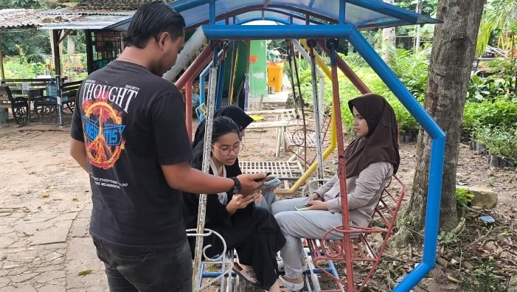
LAMPIRAN
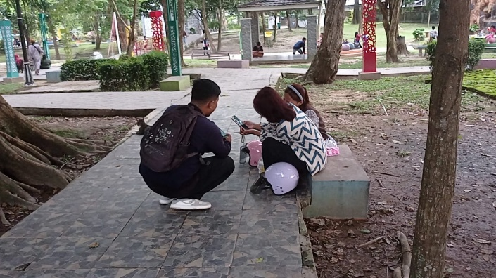
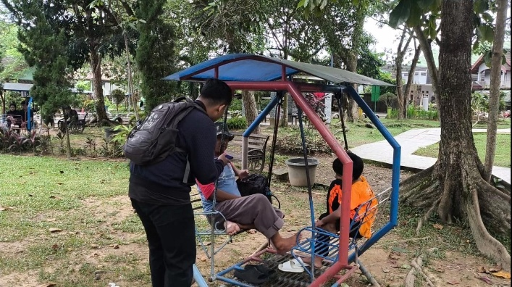
Gambar 7 Gambar 8
Gambar 9 Gambar 10
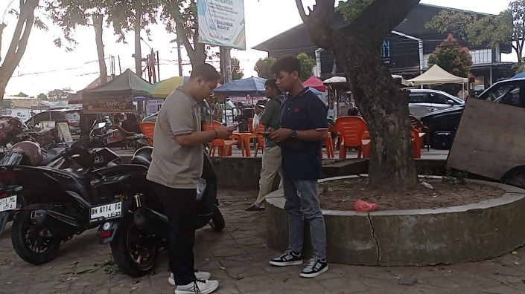
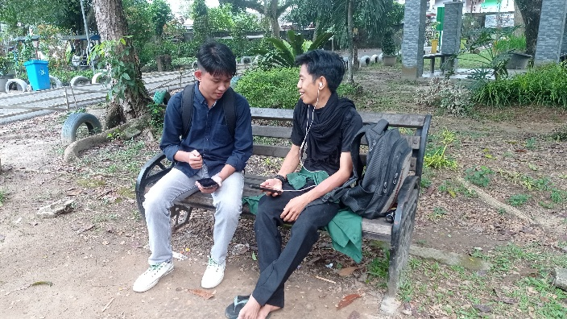
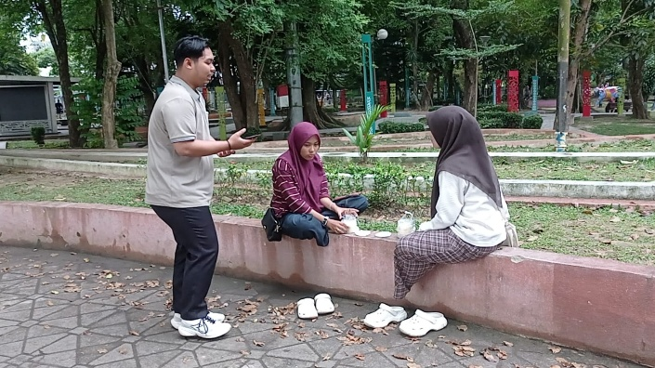
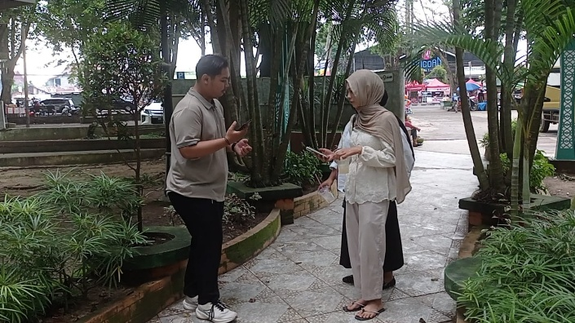
Gambar11 Gambar 12
Gambar 13 Gambar 14

